台北市立松山高級中學101學年度第一學期高二社會組物理科期中考
基礎物理二(A) 1-1~2-4 2 年 班 座號 姓名
(如計算需要：重力加速度 g＝10 m/s²。)
一、單選題 (20題 每題3分 答錯不倒扣 共60分)
- 三物體 A、B、C 之位置（x）－時間（t）的關係圖如圖(一)，則在 3 秒時速度大小順序為何？ (Ａ) A＞B＞C (Ｂ) A＜B＜C (Ｃ) A＝B＝C (Ｄ)條件不足，無法判斷。

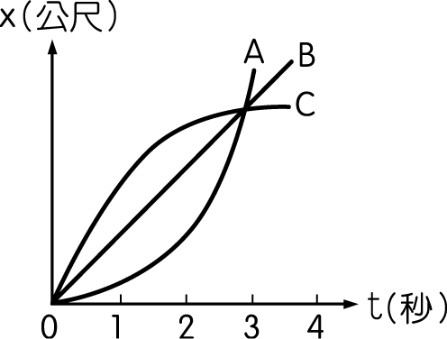
圖(一)

- 有一皮球自地面鉛直上拋又落地，若向下為正，向上為負，其速度（v）－時間（t）的關係圖下列何者正確？(不計空氣阻力)
(Ａ) (Ｂ) (Ｃ) (Ｄ)
v
t
v
t
v
t
v
t

- 一物體的加速度（a）－時間（t）關係如圖(二)所示。若物體自原點靜止出發作直線運動，則8秒末的位置在何處？
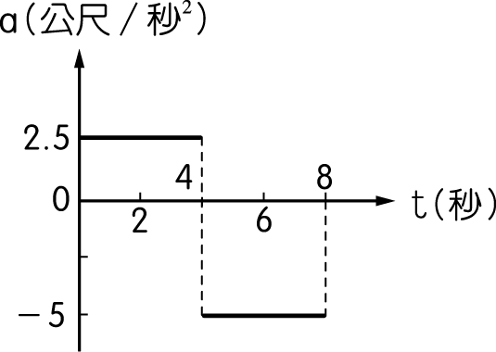
(Ａ)-20 (Ｂ) -10 (Ｃ) 10 (Ｄ) 20。
- 承上題，物體第幾秒時速度為零？
(Ａ)4 (Ｂ)5 (Ｃ) 6 (Ｄ) 8。
- 承上題，0~8秒期間物體離出發點最遠的距離為多少公尺？
圖(二)
(Ａ)10 (Ｂ) 20 (Ｃ) 30 (Ｄ) 40。
- 甲、乙兩球位於同一鉛直線上，甲的高度比乙高出 35 公尺。兩球皆由靜止自由落下，若甲比乙早 1 秒落下，且兩球恰在落地時相遇，則乙球出發時的高度為多少公尺？(不計空氣阻力)
(A)15 (B)20 (C) 25 (D) 45。
- 蘿蔔弟弟隨熱氣球以20公尺/秒的等速度上升，在空中放開一顆蘋果，蘋果經8秒著地，若空氣阻力可忽略不計，則蘿蔔弟弟放開蘋果時離地高度為多少公尺？
(A)160 (B)180 (C)320 (D)640。
- 承上題，蘋果自釋放至著地，期間平均加速度量值為多少公尺/秒²？
(A)8 (B)10 (C)18 (D)20。
- 承上題，站在地面上的蘿絲姐姐見蘋果作何運動？
(A)初速為零的自由落體 (B)鉛直上拋 (C) 鉛直下拋 (D)等速度運動。
- 二台小汽車以5公尺/秒的速率相向而行，當兩車相距50公尺時，小狗蘿拉開始自兩車中點以10公尺/秒的速率折返跑，自一車跑向另一車，到達後立即以原速率跑回原車，則自開始至兩車相撞前瞬間，小狗蘿拉的平均速率與平均速度量值各為多少公尺/秒?
(A)0；0 (B)10；10 (C)0；10 (D) 10；0。
- 一部警車在接獲報案通知後，以 30 公尺∕秒之速度趕往案發現場，當警車與眼前的匪車相距 150 公尺時，匪車突然由靜止以等加速度 3 公尺∕秒² 加速前進，最高車速只能達 30 公尺∕秒，則警察於幾秒時追到搶匪？
A
B
F
(A)5 (B)10 (C)15 (D)無法追上。
- 相同的二細繩A、B連接木塊懸吊於天花板上，手自B繩下方施加拉力，如圖(三)所示。則下列敘述何者正確?
(A)快速拉下方細繩時，A繩容易斷掉；緩慢加大拉力時，A繩容易斷掉
(B)快速拉下方細繩時，A繩容易斷掉；緩慢加大拉力時，B繩容易斷掉
圖(三)
(C)快速拉下方細繩時，B繩容易斷掉；緩慢加大拉力時，B繩容易斷掉
(D)快速拉下方細繩時，B繩容易斷掉；緩慢加大拉力時，A繩容易斷掉。
- 對於慣性的敘述何者正確？
(A)物體速度越大，則慣性越大
(B)物體質量越大，則慣性越大
甲
丙
丁
乙
圖(四)
(C)物體加速度愈大，則慣性愈大
(D)物體不受外力，則不具慣性。
- 一小球在水平面上運動，每隔0.1秒小球的位置如圖(四)所示。則圖中哪一段期間小球所受合力為零?
(A)甲 (B)乙 (C)丙 (D)丁。
- 承上題，圖中哪一段期間小球平均速度量值最大?
(A)甲 (B)乙 (C)丙 (D)丁。
- 一板擦重2牛頓，今施一10牛頓的水平力將板擦壓向黑板，已知板擦與黑板間的靜摩擦係數為0.3，則此時板擦所受黑板之摩擦力量值為多少牛頓?
(A)0.6 (B)2 (C)3 (D)10。
- 有三個完全相同，重量均為2牛頓的木塊A、B、C，以兩塊平板夾住而成如圖(五)所示結構。若從兩側施予相同大小的作用力各10牛頓，使木塊靜止於空中。假設所有接觸面的靜摩擦係數均為0.4，則A木塊右側所受之摩擦力量值為多少牛頓?
A
B
C
S₁
S₂
(A)1 (B)2 (C)3 (D)4。

圖(五)

- 甲、乙兩人各立在相鄰的兩個彈簧秤上，甲秤指示60公斤重、乙秤指示40公斤重，今甲用30公斤重之力將乙向上抱起，同時乙用10公斤重之力將甲向上抱起，則此時甲、乙兩彈簧秤上之指示應分別為若干公斤重？
(A)50；10 (B)90；50 (C)40；60 (D)80；20。
- 如圖(六)所示，m₁＝2 公斤、m₂＝3 公斤，若忽略滑輪、細線質量與所有摩擦力，重力加速度為 10 公尺∕秒²。則m₁向右運動的加速度量值為多少公尺∕秒²？
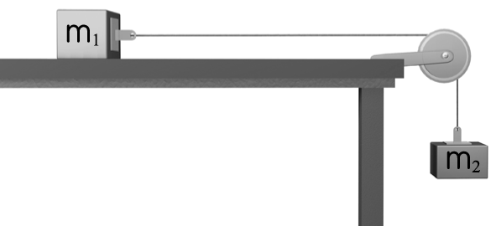
(A)0.6 (B)1.5 (C)6 (D)15。
- 承上題，求細線的張力為若干牛頓？
(A)1.2 (B)3 (C)12 (D)30。
圖(六)
二、多選題 (8題 每題5分 答錯倒扣 共40分)
- 關於物體的運動，下列敘述何者正確？
(A)瞬時速度大小必等於瞬時速率
(B)平均速度的大小必等於平均速率
(C)物體速度漸增，加速度必漸增
(D)物體速度為零時，加速度必為零
(E)物體作等速度運動，軌跡必為直線。
- 將一物自地面以初速 50 m∕s鉛直上拋，不計空氣阻力，則下列敘述何者正確？
(A)經 10 秒落地
(B)上升最大高度為 100 m
(C)經 5 秒達最高點
(D)出發後第2秒末與第8秒末距地高度相同
(E)出發後第2秒末與第8秒末速率相同。
- 一質點作直線運動時，速度（v）－時間（t）的關係如圖(七)所示，設向右為正，下列敘述哪些正確？ (Ａ) t＝2 秒時，加速度為 0 (Ｂ) t＝1 秒時，離出發點最遠 (Ｃ) t＝3.5 秒時，加速度方向向右 (Ｄ) t＝3 秒到 t＝4 秒，加速度量值愈來愈大 (Ｅ) t＝1 秒到 t＝3 秒，加速度量值先增後減。
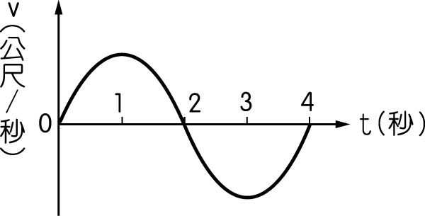
圖(七)

- 物體所受外力總和不為零時，關於此物體的運動下列敘述何者正確?
(A)物體的速度必改變
(B)物體的速率必改變
(C)物體的運動方向必改變
(D)物體任意時刻的速度必不為零
(E)物體必作加速度運動。
- 將A、B兩木塊疊在一起，施水平力10牛頓作用於A，使A和B一起在水平面上等速運動，如圖(八)所示。已知A、B兩木塊的質量各為1公斤與2公斤，則下列敘述何者正確？
A
B
(A)A木塊的合力為零
(B)B木塊的合力為零
(C)A木塊底面受摩擦力10牛頓向右
圖(八)
(D)B木塊上面受摩擦力10牛頓向右
(E) B木塊底面不受摩擦力。
- 甲、乙兩木塊互相接觸，置於光滑水平桌面上，阿呆施力F = 50牛頓向右作用在甲木塊上，如圖(九)所示。若甲之質量為30公斤，乙之質量為20公斤，則下列敘述何者正確?
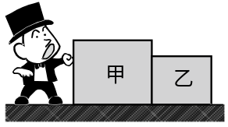
(A)甲、乙兩木塊的加速度為1公尺/秒²
圖(九)
(B)甲受的合力為30牛頓
(C)甲對乙的作用力為20牛頓
(D)乙向右加速，故甲施予乙的作用力量值大於乙施予甲的作用力量值
(E)若阿呆改為施力F = 50牛頓向左作用在乙木塊上，則甲、乙兩木塊間作用力不變。
- 一人穿溜冰鞋站在地面上，用手推正前方的牆壁。已知人推牆壁的力為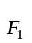、人壓迫地面的力為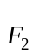、牆壁推人的力為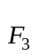、地面支撐人的力為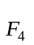、人的重量為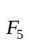、人對地球的引力為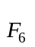、溜冰鞋摩擦地面的力為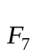、地面對溜冰鞋的摩擦力為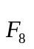，則下列敘述何者正確？
(A)＋＝0
(B)＝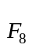
(C)＋＝0
(D)與是一對作用力與反作用力
(E)與是一對作用力與反作用力。
- 靜止的小明在一沿直線前進的台車上，鉛直上拋一小球，如圖(十)所示。若不計空氣阻力，則下列敘述何者正確？
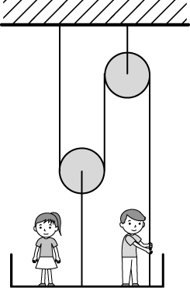
(A)若台車等速行進，則球將落回小明手中
(B)若台車等速行進，則小明見球作鉛直上拋運動
(C)若台車等速行進，則車旁靜止的小婷見球作鉛直上拋運動
(D)若台車加速行進，則球將落至小明前方
(E)若台車減速行進，則球將落至小明前方。
圖(十)
台北市立松山高級中學101學年度第一學期高二社會組物理科期中考
基礎物理二(A) 1-1~2-4 2 年 班 座號 姓名
一、單選題 (20題 每題3分 共60分)

1. A | 2. A | 3. D | 4. C | 5. C
6. D | 7. A | 8. B | 9. B | 10. D
11. B | 12. D | 13. B | 14. C | 15. A
16. B | 17. A | 18. D | 19. C | 20. C

二、多選題 (8題 每題5分 共40分 答錯倒扣)

21. AE | 22. ACDE | 23. CDE | 24. AE | 25. ABD
26. ABC | 27. ACD | 28. ABE

